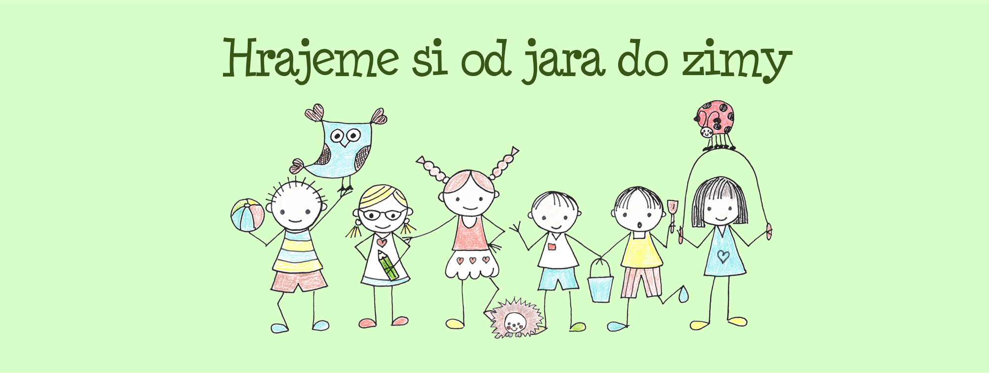

|  |  |
| --- | --- |
| Mateřská škola, příspěvková organizace,  Věnceslava Metelky 323, 512 11 Vysoké nad Jizerou | |
| **Vnitřní řád školní jídelny** | |
| Č.j.: 74/2022 | Účinnost od: 20. 9. 2022 |
|  | Skartační znak: A 5 |
| Závaznost: Směrnice je závazná pro všechny zaměstnance  Vydal: MŠ Vysoké nad Jizerou, Marta Šimková  Schválila: Mgr. Silvie Nedomlelová | |
| Ředitel školy: Mgr. Silvie Nedomlelová  Adresa školy: Věnceslava Metelky 323, 512 11 Vysoké nad Jizerou  Telefon: 481 593 111, 739 006 976  e-mail: reditel@msvysokenj.cz  webové stránky: [www.msvysokenj.cz](http://www.msvysokenj.cz)  IČO: 72743565 | |

**Čl. 1  
Úvodní část**

* Vnitřní řád školní jídelny je soubor pravidel a opatření spojených s provozem školní jídelny.
* Školní jídelna zajišťuje stravování řádně zapsaných dětí ve věku zpravidla od 3 do 6 let, nejdříve však pro děti od 2 let a dětí s odkladem školní docházky a dále stravování zaměstnanců MŠ.
* Vnitřní řád školní jídelny je závazný pro všechny osoby, které se v mateřské škole stravují a též pro zákonné zástupce dětí.
* Vnitřní řád školní jídelny je zpracován v souladu s těmito zákony a vyhláškami:
* zákonem č. 561/2004 Sb., školský zákon, ve znění pozdějších předpisů
* nařízení EU č. 852/2004 o hygieně potravin, ve znění pozdějších předpisů
* vyhlášky č. 107/2005 Sb., o školním stravování v platném znění
* Jídelníček je vždy sestavován podle zásad zdravé výživy a dodržování výživových norem u sledovaných potravin a v rozsahu dle § 4 odst. 3 a 9 vyhlášky č. 107/2005 Sb., o školním stravování.

**Čl. 2  
Práva a povinnosti dětí a zákonných zástupců dětí**

* Děti se chovají slušně, dodržují pravidla kulturního chování a stolování, respektují pokyny pedagogů a kuchařky, zachází šetrně s majetkem školní jídelny a nepoškozují jej.
* Zákonný zástupce má právo vznášet připomínky a podněty k práci školní jídelny u vedoucí školní jídelny nebo ředitelky MŠ, v případě nespokojenosti s vyřízením stížnosti či podnětu se mohou obrátit na nadřízený nebo kontrolní orgán poskytovatele s podnětem na prošetření postupu při vyřizování stížnosti.
* Zákonný zástupce má povinnost v době nepřítomnosti dítě neprodleně odhlásit z obědů, respektovat dobu odhlašování obědů a dodržovat termíny splatnosti úplaty za školní stravování.

**Čl. 3  
Provoz a vnitřní režim**

* MŠ učí děti správným stravovacím návykům a tomu je přizpůsobena skladba jídelníčku.
* Jídelníček je sestavován na základě zásad zdravé výživy a podmínkou je plnění spotřebního koše /evidence jednotlivých složek stravy, aby byla dodržena předepsaná výživová norma/.
* Jídelní lístek je vyvěšen na informačních nástěnkách, vždy nejpozději v pondělí při zahájení provozu MŠ a webových stránkách školy.
* Dle nařízení Evropského parlamentu a Rady (EU), jsou na jídelním lístku uváděny alergeny. Na nástěnkách a na webových stránkách školy je zveřejněn seznam alergenů, jednotlivé alergeny jsou očíslovány a tato čísla alergenů jsou uvedena vždy za pokrmem v jídelním lístku.
* Za dodržování hygienických předpisů při výrobě a výdeji stravy pro dětské strávníky je zodpovědná vedoucí školní jídelny a kuchařka.
* Při podávání jídel ve třídě dohlíží na dětské strávníky pedagogický dohled. Za čistotu stolů a podlah odpovídá školnice.
* Školní jídelna zajišťuje stravování dětí 3 x denně a dodržování pitného režimu.
* Stravování zaměstnanců je upravenou zvláštním vnitřním předpisem.
* U dětí s dietami nebo potravinovými alergiemi je stravování řešeno individuálně.

Vysoké nad Jizerou, 19. 9. 2000 Marta Šimková  
 vedoucí školního stravování